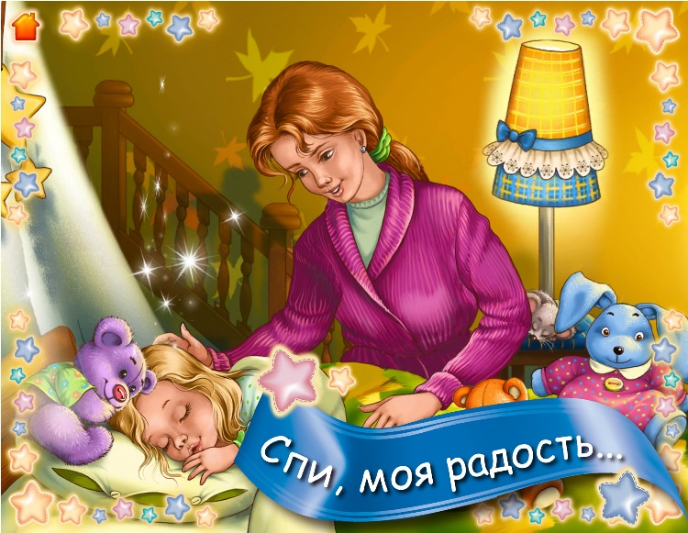Консультация для родителей

**«Пойте своим детям колыбельные»**

Колыбельные песни - это ниточка из взрослого мира в мир ребенка. Еще не так давно, существовала хорошая традиция укладывать спать малыша под колыбельную песню. На протяжении многих веков, это было неизменно, но сейчас все чаще мамин голос заменяет звук телевизора, под который и засыпают современные дети. А между тем влияние колыбельных песен на ребенка очень велико и значимо. Почему же мамы перестали петь и чего могут лишиться дети?

Современные родители стремятся приобрести как можно больше чудо- игрушек для своего ребенка, между тем забывая, что ему порой просто необходимо внимание, тепло маминых рук и нежный голос. Каждая мама по - своему опыту знает, как порой бывает нелегко уложить ребенка спать. Что только не делается для этого! А секрет достаточно прост: чтобы ваш ребенок заснул, создайте ему те условия, которые вы желали бы для себя — приглушенное освещение, тихая музыка. Однообразное, монотонное пение помогает ребенку успокоиться и быстрее заснуть. Мамина песня остается в памяти на всю жизнь. Колыбельная не требует каких-либо инструментов для ее исполнения, достаточно только голоса. И не важно, что вы не профессиональная певица, и нет музыкального образования – пойте. Для малыша ваш голос милее всего на свете. Знакомый, родной, любимый, - мамин голос.

Нужно всего лишь придерживаться несложных советов наших бабушек:

• повторять одну и туже колыбельную много раз «по кругу», пока малыш не заснет;

• петь в спокойном темпе, растягивая гласные;

• гладить малыша в ритм колыбельной или раскачивать кроватку в ритм песни;

• петь без напряжения голоса, ласково, нежно.

**Влияние колыбельных песен на развитие речи ребенка.**

Дети, которым поют в детстве песни, вырастают более нежными, добрыми. От того, какие песни пела ему мама, зависят характер маленького человека, его физическое здоровье, степень психологической устойчивости. Для крохи колыбельная — не только способ успокоиться и крепко заснуть, но и показатель того, что все в порядке: мамочка рядом и очень любит его. Более того, в колыбельных песнях мама выстраивает окружающий мир вокруг ребенка, как бы противопоставляя всем опасностям внешнего мира теплоту и защищенность дома. Нежность, ласку, сердечность, задушевность, покой несут эти песни, они снимают излишнюю тревожность.

Кроме того, последние исследования показали, что с помощью певучих колыбельных у ребенка постепенно формируется фонетическая карта языка, он лучше воспринимает и запоминает эмоционально окрашенные слова и фразы, а значит, раньше начнет разговаривать.

**Шум изменяет сознание.**

Почему же так опасно ребенку находиться в постоянном шуме, будь то работающий телевизор, компьютер или просто громкая речь? Утверждение, будто ребенок «прекрасно» засыпает под громкую музыку, отчасти могут соответствовать действительности. Только малыш не засыпает-он впадает в состояние измененного сознания. Дело в том, что при очень громких звуках происходит заметное торможение деятельности коры головного мозга и растормаживание подкорковых центров. Это сродни состоянию опьянения.

Самое легкое и неопасное, чего можно добиться, заменив колыбельные песни телевизором - развить у малыша синдром дефицита внимания (СДВ). В настоящее время, по оценкам психиатров, этой психопатологией страдает примерно 15 - 20% современных детей. Она выражается в неспособности сосредоточиться. Синдром дефицита внимания, к счастью, поддается коррекции. Отсутствие контакта и тепла между мамой и малышом оборачивается со временем многими проблемами.

Дорогие мамы и папы! Как бы вы не устали, обязательно найдите несколько минут, чтобы спеть своему малышу колыбельную песню перед сном! Это поможет вашим детям вырасти доброжелательными людьми. Колыбельная - это магия. Влиянием пения колыбельных на детей определяются самые сильные эмоции и чувства, такие как ласка, любовь, забота. Они рождаются в душах, поющих и слушающих колыбельную. Сумейте же правильно воспользоваться этими чарами!